OTORRINOLARINGOLOGÍA
AMIGDALITIS AGUDA
- Bacteriana (10%)
  - Causa: SGA
  - Clínica: edad 5-15 años, inicio agudo + odinofagia intensa aguda + adenopatías cervicales + fiebre alta + exudado amigdalino (grisáceo, en los surcos) + eritema faríngeo (petequias paladar blando) + exantema escarlatiniforme + sin síntomas catarrales (tos, disfonía, rinorrea, conjuntivitis)
  - Hgrm: neutrofilia con desviación izquierda
  - Enfrentamiento: Criterios de Centor → T>38°, exudado o hipertrofia, adenopatías, sx catarrales (-), 3-15 años
    - 0-1 puntos: tto sintomático
    - 2-3 puntos: test pack SGA y cultivo (GS)
      - Test pack (-) → manejo sintomático y esperar cultivo
      - Test pack (+) → iniciar ATB
    - 4-5 puntos: ATB empírico + test pack y cultivo
  - Tratamiento (*previene complicaciones) (pueden preguntar cualquier ATB)
    - Penicilina benzatina 1,2M UI por 1 vez (<30 kg: 600M UI)
    - Amoxicilina 1g al día por 10 días (dosis pediátrica: 50 mg/kg/día cada 8 horas)
    - Alergia:
      - Leve y no IgE (urticaria, asma): Cefadroxilo
      - Severa o IgE: Azitromicina x 5 días (eritromicina o claritromicina)
      - Intolerancia a macrólidos: Clindamicina por 10d
    - Refractario: amoxi-clav (podrían haber otras bacterias con ß lactamasas)
  - Complicaciones: tto ATB previene complicaciones
    - Inmune: GN post estreptocócica y fiebre reumática
    - Piógenos: abscesos → TAC de cuello + ATB EV (ceftriaxona + clindamicina) + drenaje qx
      - A. periamigdalino: odinofagia intensa + trismus + pilar abombado (+F)
      - A. parafaríngeo: ↑volumen de la cara/ cuello + dolor movimientos laterales del cuello
      - A. retrofaríngeo: dolor movimientos AP cuello (+grave) + compresión de la tráquea hacia adelante
      - Mediastinitis aguda: fiebre + dolor torácico + sepsis (TAC de tórax → aseo qx + ATB)
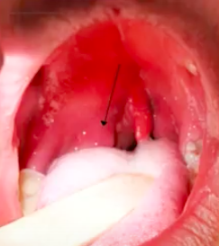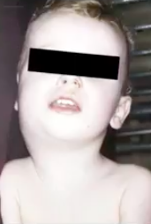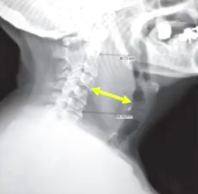
- Viral (90%)
  - Clínica: odinofagia + tos + rinorrea + disfonía + conjuntivitis (ADV) + exantema morbiliforme (VEB)
    - Mononucleosis: exudado amigdalino blanco (no gris) y adherente en toda la superficie
    - ADV: <3 años con exudado y conjuntivitis
  - Hgrm: linfocitosis
  - Tto: sintomático
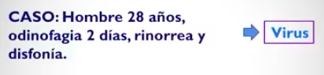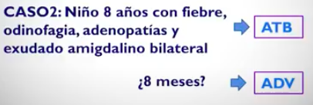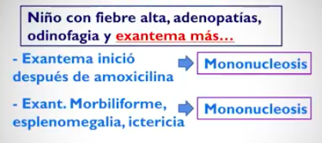
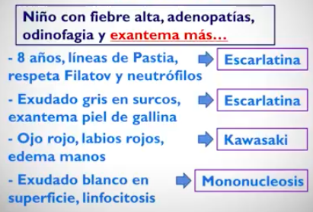

INDICACIONES AMIGDALECTOMÍA
- Infecciosas: tienen que ser todas amigdalitis bacterianas y haber completar tto ATB
  - Amigdalitis recurrente
    - 7 x año por 1 año
    - 5 x año por 2 años
    - 3 x año por 3 años
  - ≥2 abscesos periamigdalinos
  - Amigdalitis crónica de 3 meses pese a estar con ATB
- Obstructiva
  - Hipertrofia de adenoides sintomática → SAHOS ó disfagia
  - Sospecha de cáncer: asimétricas, clínica de linfoma

HIPERTROFIA DE ADENOIDES
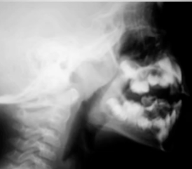
- Clínica: asintomáticos, pueden haber complicaciones → respiración bucal, disfunción tubárica (OME, OMAR, OMC), infecciones recurrentes (adenoiditis y RS)
- Dg: clínica + Rx de Cavum
  - Grado 1: obstrucción 0-33%
  - Grado 2: obstrucción 33-66%
  - Grado 3: obstrucción 66-100%
- Tratamiento: cirugía (1º tratar RA si presente )
  - Indicación: Grado II o III sintomática
    - SAHOS
    - Disfunción tubaria: OMAR, OME, OMC
    - Respiración bucal “verdadera y obstructiva”
    - Infecciones recurrentes: sinusitis y adenoiditis

RESPIRADORES BUCALES
- Causas y enfrentamiento
  - Falsos RB: respiran por la nariz pero tienen la boca abierta.
  - Verdadero RB: respiran por la boca
    - Obstructivo (no pueden respirar por la nariz): RA, HT adenoides, tumores, atresia de coana
      - Congénito: NFC → atresia de coanas
      - Estudio: Rx de Cavum
    - NO obstructivo (sí pueden respirar por la nariz): hiperlaxitud, mal hábito de estar con la boca abierto
- Tratamiento
  - Rinitis alérgica
    - Con obstrucción: corticoides nasales
    - Sin obstrucción: antiH1
  - HT de adenoides: cirugía
    - Si RA agregada: 1º corticoides
  - Atresia de coanas: cirugía

CÁNCER DE CABEZA Y CUELLO
- Generalidades
  - FR: TBQ > exposición laboral
  - Histología: epidermoide (espinocelular=escamoso=pavimentoso)
  - Clínica: depende de la ubicación (boca, nariz, laringe)
  - Enfrentamiento:
    - 1º Exámen físico
    - 2º NFL o EDA
    - 3º Imágenes: TAC o RNM (*mejor detalle de partes blandas)
  - Dg:
    - Cáncer primario → biopsia
    - Solo adenopatías sin cáncer primario:
      - 1º Buscar cáncer primario
      - 2º Si no encuentro primario → PAF (no diseminar)
  - Etapificación: TAC de cuello y tórax c/c (MT pulmonares son las +F)
  - Tto: cirugía + disección cervical ± QT/RT adyuvante
  - Excepciones
    - Pequeño: solo cirugía (sin disección)
    - Grande: 1º RT/QT neoadyuvante y 2º cirugía
    - Glótico (CV) y chico: RT ± microcirugía (obj: preservar voz)
    - Linfoma: síntomas B
      - 1º Ex`s generales
      - 2º Biopsia excisional
    - Ca Tiroides: TSH y T4L + ecografía
      - Hipertioidismo → cintigrafía tiroidea
      - Eutiroideo → PAF
- Cáncer nasosinusal
  - Clínica
    - Dolor facial o dental
    - Obstrucción nasal unilateral
    - Epistaxis con secreción serosanguinolenta o hematopurulenta
    - Invasión órbita: estrabismo, proptosis
  - Estudio
    - 1º Rinoscopía + biopsia
    - 2º TAC (óseo) ó RNM (blandas) de SPN
- Cáncer de boca
  - Clínica
    - Lesión en la boca con aspecto de cáncer: heterogénea, ulcerada, crece lento
    - FR: TBQ y VIH (VPH)
    - Ubicación: lengua (+F) y otros lados
  - Lesiones premalignas
    - Leucoplaquia: placa blanca en la mucosa que crece lento
    - Eritroplaquia: placa roja en la mucosa que crece lento, R90% de cáncer. Indicación de biopsia:
      - Premaligno → crioterapia
      - Cáncer → cirugía + disección cervical ± QT/RT adyuvante
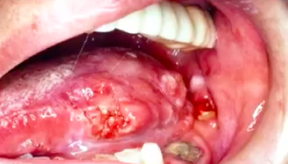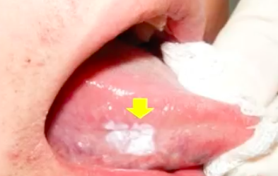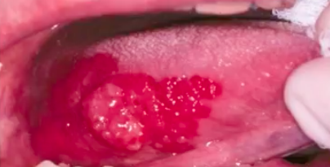
- Cáncer de faringe
  - Clínica: inicialmente asintomático. Síntomas según ubicación:
    - Rinofaringe
      - Adenopatía cervical (+F, pero poco E)
      - OME y OMC (obstrucción de la trompa de eustaquio)
      - Obstrucción nasal (obstrucción de la coana)
      - Otalgia (dolor referido de la faringe)
    - Orofaringe e hipofaringe:
      - Odinofagia y disfagia
      - Otalgia (dolor referido de la faringe)
      - *Hipofaringe: cambios de la voz por relación a CV→ disfonía o cambio de resonancia
  - Estudio: NFL + biopsia (*toda disfonía de >3 semanas tiene indicación de NFC)
- Cáncer de laringe
  - Clínica → según ubicación:
    - Supraglótico: clínica tardía con mal pronóstico
      - Prurito faríngeo
      - Disnea y disfonía tardía
    - Glótico: mejor pronóstico → clínica precoz e irrigación linfática pobre
      - Disfonía precoz
      - Voz leñosa.
    - Infraglótico: disnea y disfonía
  - Estudio: NFL + biopsia (*toda disfonía de >3 semanas tiene indicación de NFC)
  - Tto: laringectomía con traqueostomía ± QT/RT neoadyuvante.
    - *Glótico localizado: RT o microqx (obj: preservar voz)

GLÁNDULAS SALIVALES
- Parotiditis viral (=paperas)
  - Causa: virus paperas y otros
    - Virus respiratorios: influenza, VRS, etc…
    - ETV: 1º causa de orquitis en los niños
    - Herpes: VHS, CMV, VEB
  - Clínica:
    - Pródromo febril de 2 días
    - Luego aumento de volumen y dolor salival, bilateral>unilateral.
  - Complicaciones
    - Nerviosas: meningoencefalitis viral, mielitis, neuritis
    - Gónadas: bajo riesgo de progresar a infertilidad
      - Orquitis urelana: adolescente con dolor, eritema y aumento de volumen en rg escrotal
      - Ooforitis: adolescente, APA tipo torsión ovárica
  - Dg: clínico, confirmación con PCR o IgM para virus paperas
    - Vacuna ha reducido casos en 99%
  - Tto: ENO + manejo sintomático → paracetamol + AINEs (=complicaciones)
- Parotiditis bacteriana
  - Causa: polimicrobiana → SA + anaerobios, GP y GN
  - Clínica
    - Inicio súbito (horas) y unilateral
    - >inflamación: aumento de volumen, dolor, eritema
    - Supuración del conducto de Stensen (cara interna de las mejillas)
    - Peak bimodal: lactantes y AM (mala higiene bucal, uso de dispositivos bucales)
  - DD: absceso parafaríngeo → odinofagia + aumento de volumen cervical + dolor movimiento cervical lateral
  - Dg: clínico, se complementa con ecografía (causa subyacente: tumor, cálculo) + cultivo
  - Tto: ATB EV → ceftriaxona (GN y estreptococos) + clindamicina (GP (SA) y anaerobios)
    - *Absceso → cirugía de drenaje
- Parotiditis recurrente
  - Causas
    - Obstrucción: litiasis y tumor
    - VIH: inmunosupresión
    - Sd Sjögren: ataca gl. salivales y lagrimales
  - Tto:
    - 1º Manejo de la causa
    - 2º Si es idiopática → mucolíticos
- Sialolitiasis
  - Causa: cálculo que obstruye conducto (ectasia)
  - Clínica:
    - Submaxilar/submandibular
    - Aumento de volumen y dolor súbito, que aumenta al comer (↑producción de saliva)
    - Puede verse o palparse el cálculo a la salida del conducto
  - Dg: clínico, ante la duda se solicita TAC c/c > ecografía
  - Tratamiento:
    - 1º Manejo sintomático: paracetamol + AINEs
    - 2º Si no se expulsa → secretagogos (limón/pepinillos).
    - 3º Si falla → cirugía
    - *infección: ATB
- Tumores salivales: “mientras más pequeña la glándula, más probable que sea maligno”
  - Glándulas: salivales menores < sublingual < submaxilares < parótidas
  - Tumor benigno:
    - Clínica: móviles, lisos, sin afectación de n. facial (divide parótida en LS/LP)
    - Adenoma pleomorfo (mixto benigno)
  - Malignos: fijos, palpación irregular, con parálisis facial
    - Carcinoma salival (mixto maligno/adenocarcinoma salival)
  - Estudio y dg: biopsia
  - Etapificación: TAC de cuello y tórax c/c
  - Tto: cirugía a TODOS (benignos y malignos)
    - Cáncer: disección cervical ± QT/RT adyuvante

CUERPO EXTRAÑO
- Clínica: historia de CE (se metió, se tragó) o sensación de CE
- Generalidades
  - Clasificación
    - Radiopacos: se ven en radiografía
    - Radiolúcidos: no se ven en radiografía → comida, plástico
  - Siempre se sacan
    - Pilas: quemaduras eléctricas
    - Imanes: si son 2 se juntan (úlcera, isquemia, perforación)
    - Superabsorbentes: polímero que absorbe agua (obstrucción)
- CE nasal
  - Clínica: niños, rinorrea purulenta y fétida unilateral vs. adultos con ax de CE
  - Dg: 1º rinoscopia → 2º NFL o radiografía
  - Conducta: derivar a ORL (no sacar como médico general)
    - Podrían hacerse maniobras no invasivas: soplar tapando con fosa contralateral ó parent kiss
- CE auditivo
  - Clínica: sensación de oído tapado, otalgia, otorrea, clínica de OEx, antecedente de uso de cotonitos (se preguntó)
  - Dg: otoscopia
  - Conducta: derivar a ORL (no sacar como médico general)
    - *Si insecto = matarlo → vaselina líquida, aceite, lidocaína *no agua (no los matan y se mueven más)
    - *Si poroto/frijol (legumbre) → no irrigar, puede crecer
- CE laríngeo
  - Clínica: imposibilidad de respirar, hablar, llorar, toser
  - Conducta:
    - Obstructivo: es una URGENCIA
      - ≥1 año: Heimlich
      - <1 año: 5 golpes interescapulares - 5 compresiones torácicas
      - Muy obeso: compresiones en el suelo subxifoidea hacia arriba
    - No obstructivo (puede hablar y toser): derivar al SU → Rx de cuello + extracción con laringoscopía
- CE bronquial
  - Clínica:
    - 1º Sd penetración: tos intensa súbita “en accesos”
    - 2ºEvoluciona con tos (menos intensa), expectoración mucopurulenta, atelectasia (crépitos localizados), hiperinsuflación (MP disminuido) y sibilancias localizadas en LID (bronquio derecho es vertical), asma de difícil manejo.
  - Estudio: RxTx AP y lateral, si queda duda se puede pedir TC
    - Radiolúcido: hiperinsuflación, atelectasia
    - CE radiopaco
  - DD: coqueluche
  - Manejo: extracción con broncoscopia
- CE digestivo
  - Clínica: ax de CE tragado
    - Esofágico: sialorrea, dolor torácico. Podría evolucionar a ruptura esofágica con mediastinitis aguda.
    - Estómago-intestino: asintomático
  - Estudio y manejo: Rx de cuello, tx y abdomen
    - Esófago: CE se queda horizontal (diámetro esofágico AP es más estrecho,*diferencia de CE taquea)
    - Estómago-intestino
  - Manejo:
    - Esófago: extracción con EDA
      - Comida impactada en el esófago
        - Dolor o no puede tragar líquidos → extracción con EDA
        - Sin dolor y puede tragar líquidos → observar 24h
    - Estómago-intestino: observación + control Rx c/2 sem (no es necesario buscarlo en las depos.)
      - *Pilas, ≥2 imanes y polímeros → siempre EDA o colonoscopía y extracción
      - *Clínica de complicación con OI o perforación de víscera hueca → cirugía
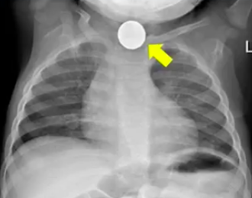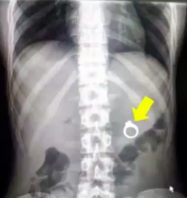
- CE en heridas
  - Clínica: antecedente de CE, sensación de CE, tipo de trauma (pedazo de vidrio), herida con mala evolución (infección, no cicatriza)
  - Dg: clínico, ante la duda o sospecha hacer ecografía o radiografía (dependiendo del tipo de CE)
    - Vidrio/metálico → Rx
    - Madera → ecografía
  - Tto: retiro del CE en aseo o cirugía

TRAUMATISMO ORL
- Fractura nasal
  - Clínica: antecedente trauma, dolor y deformación de la fractura, equimosis intraocular (NO signo de mapache)
  - Dg: radiografía de huesos nasales
    - Sospecha de fractura facial → TAC
  - Tto:
    - En 1º instancia tto sintomático: AINEs
    - En 2º instancia: cirugía (7-14 d dsps) → deformación (estético) o alteración funcional
- Hematoma del tabique nasal (urgencia)
  - Clínica: antecedente trauma con aumento de volumen del tabique nasal (uni o bilateral)
  - Dg: clínico
  - Tto: cirugía de drenaje urgente (excisión amplia) + taponamiento + amoxicilina (se recomienda)
  - Riesgo: necrosis avascular (cartílago es avascular)
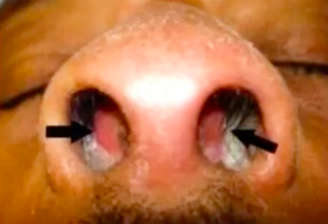
- Hematoma del pabellón auricular (urgencia)
  - Clínica: antecedente de trauma, aumento de volumen violáceo en pabellón auricular
  - Dg: clínico
  - Tto: cirugía de drenaje urgente (excisión amplia) + cloxacilina (cobertura SA) + vendaje compresivo
  - Riesgo: necrosis avascular
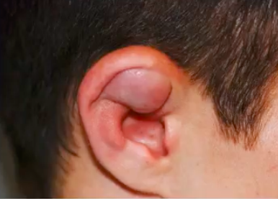
- Trauma timpánico
  - Perforación timpánica traumática
    - Clínica: antecedente de trauma (cotonito/palma abierta con aumento súbito de presión), otalgia, hipoacusia de conducción y otorragia
      - *Red Flags: vértigo, hipoacusia sensorioneural, hipoacusia muy severa (alt. del oído interno)
    - Dg: otoscopia (ve perforación)
    - Tto:
      - Manejo sintomático + observación
      - NO mojar oído: poner tapones o algodón con vaselina líquida
      - *Red Flags: derivar ORL
    - DD: TEC → fractura de hueso temporal (=dolor, hipoacusia, otorragia pero con golpe con palo o al pegarse en el pavimento)
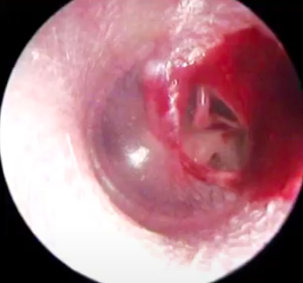
  - Barotrauma timpánico
    - FR: disfunción tubárica de base
    - Clínica:
      - Antecedente de cambios de presión: avión, buceo, altura, explosiones
      - Otalgia e hipoacusia de conducción (sangrado del OM con hemotímpano)
      - *Red Flags: vértigo, hipoacusia sensorioneural, hipoacusia muy severa (alt. del oído interno con fístula de perilinfa)
    - Dg: otoscopia → hemotímpano, retracción ó abombamiento (disfx tubárica)
    - Tto:
      - Manejo sintomático + observación
      - *Red Flags: derivar ORL
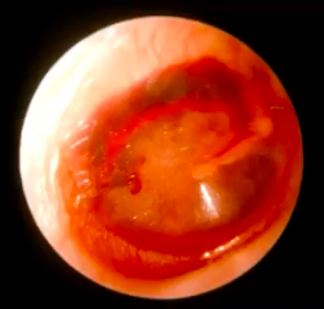

DISFONÍA CRÓNICA
- Generalidades
  - Clínica: duración >3 semanas o 2 semanas progresiva
  - Estudio: NFC
  - Tto: de la causa
- Nódulos vocales
  - FR: abuso vocal y TBQ
  - Clínica:
    - Uso vocal: profesor, cantante, vendedor feria
    - Disfonía empeora con uso vocal, pero también está en reposo
  - Dg: NFC → nódulos en las cuerdas vocales bilaterales
  - Tto: reposo vocal, manejo FR (abuso vocal y $TBQ), técnica de fonación (proyectar la voz)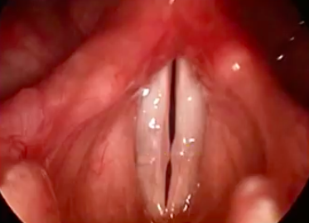
- Disfonía musculotensional
  - Clínica: antecedente de abuso vocal, empeora con el uso pero desaparece por completo con reposo vocal (en la mañana amanece bien)
  - Dg: NFC normal
  - Tto: reposo vocal, manejo FR (abuso vocal y $TBQ), técnica de fonación (proyectar la voz)
- Pólipos vocales
  - FR: TBQ, RGE, abuso vocal agudo (asalto, concierto)
  - Clínica: disfonía que persiste en el tiempo con antecedente de FR
  - Dg: NFC → 1 pólipo en las cuerdas vocales unilateral
  - Tto: cirugía con biopsia + manejo FR (abuso vocal y $TBQ)
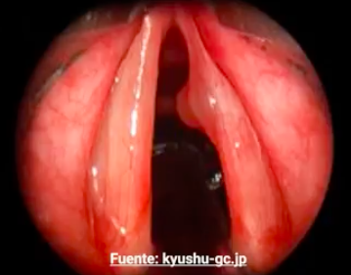
- Edema de Reinke - corditis polipoidea
  - FR: TBQ, abuso vocal, RGE, hipotiroidismo
  - Clínica: disfonía inespecífica o “voz de hombre” mas ronca en una mujer, empeora con el uso vocal
  - Dg: NFC → edema de cuerdas vocales
    - Si RGE → laringitis posterior:
  - Tto: reposo vocal + manejo de la causa
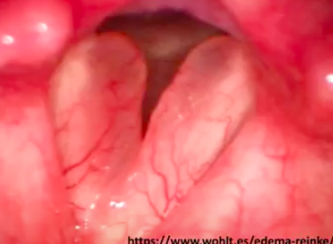
- Paralisis N. laríngeo recurrente (rama NC X)
  - Causa:
    - Cirugía de cuello
    - Cáncer en cuello o tórax
    - Disección aórtica: compresión
    - Estenosis mitral: AI comprime
    - HTP: cavidades derechas comprimen
  - Clínica: voz bitonal (hay una CV sana y la otra enferma), volumen bajo (no se cierran, se escapa aire)
  - Dg: NFC → cuerda paralizada aducida (hacia línea ½
    - Bilateral: disnea con pérdida de VA
  - Tto:
    - 1º Rehabilitación FNA
    - 2º Cirugía caso a caso
  - Pronóstico: EMG del nervio (sección vs. neuropraxia)
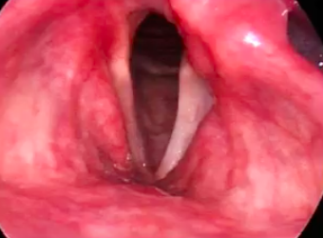
- Cáncer de laringe
  - FR: TBQ
  - CLínica: voz rasposa o leñosa, adenopatías, baja de peso
  - Dg: 1º NFC → 2º Biopsia por laringoscopía directa.
  - Etapificación: TAC cuello y tórax
  - Tto: cirugía + QT/RT
    - *Glótico localizado: RT o microcirugía

ESTRIDOR CONGÉNITO
- Causas
- Laringomalacia (90%, +F)
  - Clínica: estridor inspiratorio de tonalidad alta, sin afección respiratoria, inicia días-semanas dsps
  - Dg: NFC → cartílago blandos que colapsan
  - Manejo: resolución esppontánea antes de 1 año
- Hemangioma laríngeo: R de que crecen con obstrucción
  - Manejo: propranolol VO (2L si refractario: qx)
- Membrana laringea
- Estudio y dg: siempre hacer NFC

LARINGITIS AGUDA
- Laringitis aguda
  - Causa: virus parainfluenza
  - Clínica: tos, disfonía, fiebre, ex. pulmonar normal (IRA)
  - Dg: clínico
  - Tto: sintomático
- Laringitis obstructiva - croup laríngeo
  - Causa: virus parainfluenza
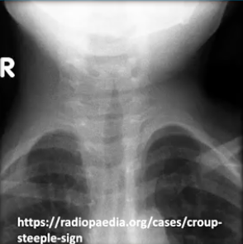
  - Clínica: 6m-3 años, tos de perro, disfonía, fiebre, estridor inspiratorio
    - Grave: disnea, UMA (leve de cefáico a caudal), cianosis
  - Dg: clínico → score de Westley
    - Rx de cuello: signo de la punta de lapiz
    - Hgrm: linfocitosis
    - ¿Recurrente?: NFC + imagenes (buscar causa obstructiva)
  - Tto:
    - Grado I (sin obstrucción, estridor con AF): manejo sintomático
    - Grado II (estridor de reposo):
      - NBZ adrenalina racémica 0,05 ml/kg (adrenalina comun 0,5 cc/kg): desobstruir
      - Dexametasona 0,15-0,6 mg/kg: prevenir recurrencia (se usa como monoterapia si hay desobstrucción espontánea)
    - Grado III (agitación): Hospitalizar + O2 + adrenalina + corticoides
    - Grado IV (pérdida de VA con falla respiratoria): hospitalizar en UCI + IOT x especialista
    - ¿ATB?: no tiene indicación, solo si sospecha de sobreinfección bacteriana.
- Croup espasmódico
  - Causas: viral, reacción alérgica, comida hacia la laringe
  - Clínica: disfonía, con/sin clínica de IRA previa, con inicio y término agudo, estridor inspiratorio, dificultad respiratoria (UMA, cianosis), de inicio nocturno (1-4 noches)
  - Dg: clínico (dif. de croup laríngeo)
  - Tto:
    - 1º De la causa (ej: reacción alérgica)
    - 2º Observar + aire húmedo: normalmente recuperan espontáneo
    - 3º Adrenalina racémica + dexametasona
- Epiglotitis (ENO)
  - Causa: infección bacteriana → Hib (vacuna) > SA y otras (afecta más a los adultos)
  - Clínica: odinofagia y sialorrea, estridor y fiebre de inicio agudo, aspecto séptico, posición trípode, voz de papa caliente
  - Dg: clínico (visualización directa o laringoscopía), se complementa con Rx lateral de cuello (signo del pulgar)
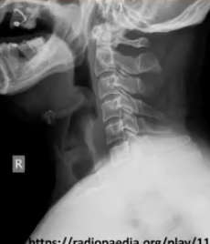
    - ± Hgrm: leucocitos + desviación izquierda
    - ± Cultivo: confirmar si es Hib u otra bacteria
  - Tto:
    - Manejo de la VA: IOT por especialista
    - ATB: ceftriaxona EV ± cloxacilina o cefazolina (en adulto se puede agregar cobertura contra SA)
    - Adrenalina racémica + Dexametasona

HERIDAS DE LA CARA Y CUERO CABELLUDO
- Herida de cara
  - Generalidades:
    - El riesgo principal es el estético
    - Tiene buena irrigación: sin necesidad de ATB, cicatrizan rápido (sacar puntos en 5-7d)
  - Manejo:
    - 1º General de heridas: aseo
    - ¿Suturar?: grande, profundas, deformantes → sutura intradérmica con reabsorbible
    - Laceración de labio, oreja o nariz (afectación de mm o cartílago): sutura por planos por qx plástico
    - Laceración de la boca: revisar ductus salivales y reparar
- Herida de cuero cabelludo
  - Generalidades: tiene buena irrigación: sin necesidad de ATB, cicatrizan rápido
  - Manejo
    - 1º General de heridas
    - ¿Suturar?: solo heridas complejas, la 1º línea es grapas o corchetes
      - Cianocrilato + oposición del pelo: pequeñas y pelo >1 cm
HIPOACUSIA
- Generalidades
  - Clínica: hipoacusia + tinitus/acúfeno + sensación de oído tapado
  - Estudio:
    - Audiometría: confirma dg y severidad, diferencia HC de HSN, orienta a la causa de HSN
    - Test de diapasón: diferencia HC vs HSN
    - Impedanciometría: orienta la causa de HC
  - Tratamiento: de la causa + audífonos si irreversible
- Estudio de las hipoacusias
  - Audiometría → rojo: derecho // azul: izquierdo // corchetes vía ósea // X y O vía aérea
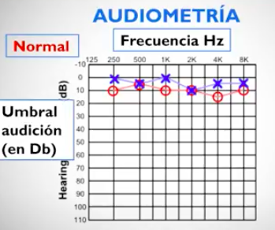  >20db: normal  <20db: hipoacusia | 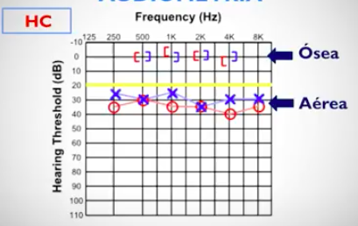  HC: caída de la VA pero no de la VO | 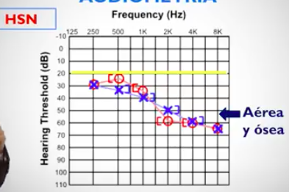  HSN: caída de la VA y VO sin disociación. | 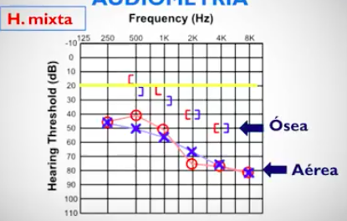  H. mixta: caída de la VA y VO pero con disociación entre ellas.
  - Test de diapasones
    - Test Rinne: 1º diapasón en VA y 2º diapasón en la apófisis mastoides
      - Positivo: escucha mejor VA > VO → normal e HSN
      - Negativo: escucha mejor VO > VA→ H. conducción
    - Test Weber: diabasón en la frente, ¿por cuál de los 2 oídos escucha mejor?
      - No lateraliza, escucha (=) en ambos oídos → normal
      - Lateraliza al lado enfermo → H. conducción (“escucha solo la VO”)
      - Lateraliza al lado sano → HSN
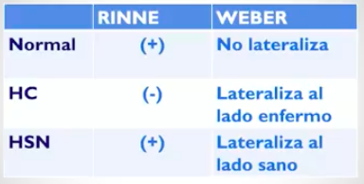
- Hipoacusia de conducción
  - Estudio:
    - Dg: otoscopía (todas menos otoesclerosis)
    - Impedanciometría: diferencia las causas de HC
Curva A  Normal: peak en 0 y amplitud 0,3-1,5  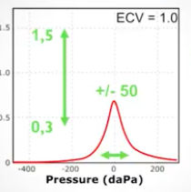 | Curva Ad “alta” (amplitud >1,5)  Rotura de huesecillos: tímpano móvil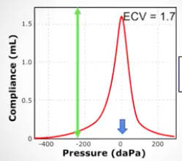 | Curva As “baja” (amplitud <0,3)  Otoesclerosis: ↓movilidad timpánica  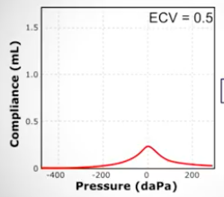
Curva C  Disfunción tubárica: desplazada (<-100)  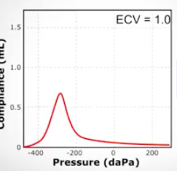 | Curva B “plana”  OME: no tiene peak  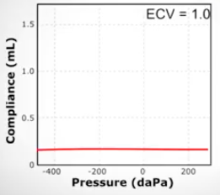 | Curva Cs  OME: desplazada (<-100) y amplitud <0,3  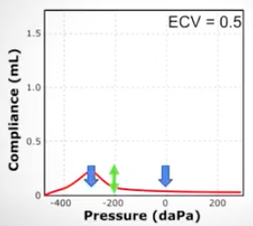
  - Causas:
    - Tapón de cerumen
      - Dg: otoscopia
      - Tto: irrigación o extracción por ORL
    - OMC → diagnóstico
      - Otoscopia → perforación timpánica, otorrea
    - Otoesclerosis
      - Clínica: AF (enf. autosómica dominante)
      - Dg: otoscopia normal + impedanciometría con curva As
      - Tto: 1L audífonos → 2L cirugía de reemplazo de huesecillos
    - OME → diagnóstico
      - Otoscopia: normal o tímpano rosado-opaco, con burbujas
      - Impedanciometría: curva B o Cs
    - Otras: hemotímpano, CE, OMA
- Hipoacusia sensorioneural → audiometría con otoscopia normal
  - Presbiacusia
    - Clínica: adulto mayor, progresiva
    - Audiometría: HSN bilateral simétrica de tonalidades agudas (4000-8000Hz)
    - 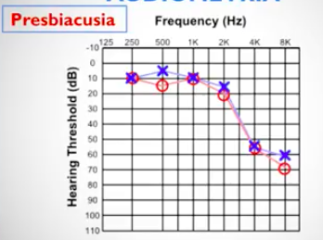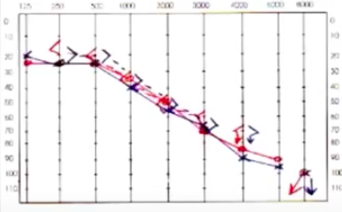
  - Trauma acústico
    - Clínica: exposición a ruido (patología laboral)
    - Audiometría: HSN bilateral simétrica con curva en “V” en frecuencias del habla
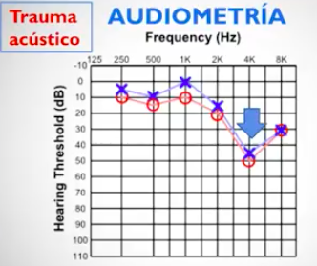
  - Enfermedad de Meniere (hidrops endolinfático)
    - Causa: acumulación de endolinfa (2º a infección viral, vascular, AI)
    - Clínica :
      - Fluctuante y recurrente, de horas de duración
      - Triada: tinnitus + vértigo + HSN fluctuante
      - Otoscopía: normal
    - Dg: clínico, se complementa con RM de cerebro (buscando otras causas tratables)
    - Estudio
      - Audiometría: HSN unilateral de tonos graves
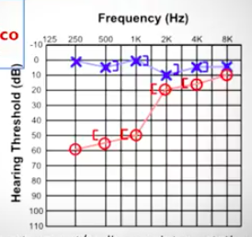
      - VII par: normal (más avanzado podría estar alterado)
      - RM de cerebro (buscando otras causas tratables)
    - Tratamiento
      - Manejo sintomático: betahistina o BZD (y otros antivertiginosos)
      - Manejo del hidrops: diuréticos (tiazidas, furosemida)
      - Recurrente: corticoides VO o IT
  - Ototoxicidad → uso de : AMG (estreptomicina > gentamicina), furosemida, QT
  - Sordera súbita
    - Causa: infección viral, vascular o autoinmune
    - Clínica: HSN de inicio súbito (minutos-horas, máximo 3 días) + tinnitus/acúfeno + ostoscopía normal
    - Estudio:
      - 1ºL Audiometría: HSN unilateral (2ºL Test de diapasones)
      - Se complementa con RM de cerebro: buscando otras causas tratables
    - Manejo frente a la sospecha:
      - Corticoides orales: PDN 60 mg (1 mg/kg)
      - ORL: corticoides (dexametasona) intratimpánicos

HIPOACUSIA CONGÉNITA (GES)
- Screening: siempre hacer (2), si hizo 1 EOA se sigue con BERA
  - 1L BERA (potenciales evocados automáticos)
  - 2L EOA (emisiones otoacústicas): es más barato, pero …
    - FP: ↑$ por derivar a especialista
    - FN: neuropatía F(+), F(-) neuropatía). Hacer 2 test de screening. Se hace a TODOS.
  - Indicación:
    - Prematuros <37 sem (GES)
    - UCI neo
    - Ototóxicos
    - Genopatías
    - TORCH
    - Hiperbili que requiere FT.
- Dg confirmatorio: BERA clínico.
  - Si hay clínica haver BERA clínico directo (no es screening)
(GES) para <4 años con sospecha
- Seguimiento: encuestas de lenguaje y desarrollo en controles sanos.
- Tratamiento: de la causa + de la hipoacusia …
  - Audífonos (GES)
  - Implantes cocleares (GES)
  - Otros: implantes de troncoencéfalo, lenguaje de señas.

TRASTORNOS DE DEGLUCIÓN
- Clínica: tos al comer y NAS, disfagia orofaringea (dificultad de que pase de la boca al esófago)
- Causas: AVE, ELA, tumor SNC, etc …
- Dg: clínico, se puede objetivar …
  - Videodeglución con bario
  - NFC de deglución
  - Prueba del vaso de agua: ver si tose
- Tto: régimen cero + terapia de deglución con FNA + vía de alimentación alternativa
  - Transitorio (sonda)
    - SN gástrica: sin vómitos
    - SN yeyunal: con vómitos o riesgo de aspiración
  - Permanente o prolongado (ostomía):
    - Gastrostomía: sin vómitos
    - Yeyunostomía: con vómito o riesgo de aspiración

TRASTORNOS DEL HABLA
- Afasia: alteración del lenguaje
  - Lesión de la corteza cerebral
    - Afasia motora (Broca, de expresión)
      - No puede expresarse (hablar, escribir) pero si comprende (lee, entiende)
      - L. frontal del hemisferio izquierdo
    - Afasia sensitiva (Wernicke, de compresión)
      - No entiende ni lee, sí puede hablar y escribir
      - L. parietal del hemisferio izquierdo
    - Afasia mixta: sensitiva + motora
  - Lesión de las fibras de conducción (+interno)
    - Afasia de transcortical: puede repetir (resto de la clínica se inclina hacia motora, sensitiva o mixta)
    - Afasia de conducción: habla fluído, pero no repite (resto mixto)
- Otros conceptos
  - Disartria: articula mal, habla como borracho
  - Dislexia: trastorno del aprendizaje, dificultad para leer, confunde las letras
  - Disgrafia:trastorno del aprendizaje, dificultad para escribir (cambia letras o palabras por otras)
  - Dislalia: pronuncia mal (zeteo, RRR), hasta los 5 años es normal (S, R y L)
  - Disfemia: tartamudez

VÉRTIGO → sensación de que las cosas giran (objetivo) o que “yo” giro (subjetivo)
- Manejo de vértigo
  - No farmacológico: rehabilitación vestibular
  - Antihistamínicos
    - Dimenhidrinato
    - Difenidramina
    - Meclizina: >efecto antivertiginosos
    - Flunarizina / Cinarizina: tmbn son BCC
  - BDZ: Lorazepam, Alprazolam, Clonazepam, Diazepam
  - Otros antivertiginosos: difenidol (antiAch)
  - Antieméticos: domperidona, odansetrón, metoclopramida, prometazina (manejo sx y del vértigo mismo)
- Vértigo periférico
  - Clínica:
    - Nistagmo horizontal (rotatorio)
    - Fase rápida contraria a oído afectado
    - Lateropulsiones (caída) hacia lado afectado
    - Síntomas auditivos: tinnitus e hipoacusia, otalgia
  - Estudio: examen del VIII par
    - Audiometría
    - Prueba calórica
      - Normal: nistagmo
      - Disminuido: paresia vestibular
      - Ausente: plejia vestibular
    - Prueba de provocación: caminar con ojos cerrados, caminata en tandem
  - Causas
    - VPPB
      - Causa: otolito que se suelta
      - Clínica: inicio súbito, con movimientos y cambios de posición de la cabeza, duración <1min. “Al agacharse o al despertarse en la mañana siente vértigo.”
      - Antecedente: TEC
      - Estudio: VIII par
      - Manejo: maniobras de reposición
    - Enfermedad de Meniere
      - Clínica: inicio insidioso, clínica fluctuante → vértigo + hipoacusia + tinnitus
      - Dg: clínico
      - Estudio: RM de cerebro (*descartar neurinoma) y VII par
      - Manejo: antivertiginosos → Betahistina, Difenidol, Cinarizina
    - Neurinoma de acústico (tumor benigno del NC VIII)
      - Clínica: progresiva (tumor crece) + vértigo + hipoacusia + tinnitus + alt. de otros NC
        - Afectación del VII par: parálisis facial
        - Afectación del V par: hipoestesia facial
      - Estudio: RM de cerebro y VIII par
      - Manejo: 1ºL RT (2ºL Qx)
    - Neuronitis vestibular
      - Clínica: inicio súbito con vértigo persistente por días - semanas
        - Neuronitis “parálisis” vestíbulococlear: (+) hipoacusia súbita:
      - Estudio: VIII par
        - “Parálisis vestibular”: es el hallazgo a la prueba calórica
      - Manejo: corticoides orales + antivertiginosos (difenidol, cinarizina, betahistina) + resto del tratamiento sintomático
        - Neuronitis “parálisis” vestíbulococlear: tiene el (=) manejo
    - Migraña vestibular
      - Causa: vasoconstricción de la migraña con isquemia del TE y cerebelo
      - Clínica: clínica recurrente cefalea y vértigo (con características centrales y periféricas)
        - Temporalidades ≠:
          - 1º cefalea y 2º vertigo
          - 1º aura de vértigo y 2º cefalea
          - Vértigo y cefalea simultáneos
        - Ex. neurológico: normal intercrisis, en crisis puede estar alterado
      - Estudio: RM de cerebro y VIII par
      - Manejo: de la migraña y del vértigo de manera sintomática
- Vértigo central (se considera un signo focal)
  - Clínica:
    - Nistagmo vertical o multidireccional
    - Lateropulsiones multidireccional
    - Sx cerebelosos: ataxia (camina como borracho), dismetría (temblor de intención), disdiadococinesia (mov. alternantes)
    - Signos focales: hemiparesia
  - Causas
    - Infarto cerebeloso
    - Lesión de troncoencéfalo
    - ACV de otra zona del cerebro
    - Esclerosis múltiple
  - Estudio: RM de fosa posterior (o TAC de cerebro si manejo en SU)

PARÁLISIS FACIAL
- PF periférica
  - Clínica
    - Rama motora: afecta toda la hemicara (incluyendo frente)
    - Rama sensitiva: disgeusia ⅔ ant + hiperacusia “intolerancia al sonido” + disminución de la sensibilidad del trago + dolor mastoideo
  - Manejo: corticoides VO + protección ocular (lágrimas/ungüento oculares + parche)
    - ¿Antiviral?: Sd Ramsey Hunt u otra clínica de herpes
  - Complicación: queratitis punctata
  - Causas específicas
    - Parálisis de Bell - idiopática
      - Causa: ¿activación hepética?
      - Clínica: instalación en horas-días, progresa en 3 semanas (peak), con recuperación en 3-4 meses
      - Manejo: corticoides dosis altas 1 mg/kg/día
      - Factores pronóstico: en general buen pronóstico
        - Severidad: EMG
        - Dg y tto oportuno
    - Sd Ramsey Hunt
      - Causa: HZ del facial
      - Clínica: PF + vesículas en el trago
      - Tto: corticoides + valaciclovir/aciclovir + protección ocular
    - Laberintitis aguda
      - Def: complicación del oido medio (OMA y OMC) con infección del oído interno
      - Causa: pseudomona > neumococo
      - Clínica: vértigo + PF + fiebre
      - Dg: clínico, se hace estudio con TC (en búsqueda de la causa)
      - Tto: 1ºL imipenem (cubrir pseudomona)
        - Si OMA → ceftriaxona EV
        - Falla tto → qx
    - Sd Guillian Barré → polineuropatía desmielinizante
      - Clínica: PF bilateral + debilidad + ↓ROT
      - Dg: clínico, complementar con EMG y PL (disociación albúmino-citológica)
      - Manejo: soporte + IgG EV
- PF central
  - Clínica
    - Afecta hemicara respetando la frente
    - Signos focales: hemiparesia
    - Afectación de otros pares craneales
      - NC III: diplopía, alt. de la pupila
      - NC V: hipoestesia y debilidad de la masticación
  - Manejo: neuroimagen

SINUSITIS
- Generalidades
  - Clínica:
    - Opresión facial (aumenta al agacharse)
    - Rinorrea y/o descarga posterior
    - Obstrucción nasal
    - Olor: hiposmia/anosmia/cacosmia
    - Fiebre y cefalea
    - Pus del meato medio (patognomónico)
  - Dg: clínico, se puede complementar con frente a la duda dg Rx de CPN o TAC CPN
- Clasificación
  - Aguda: <4 semanas → viral o bacteriana
  - Subaguda: 4-12 semanas
  - Crónica: >12 semanas → inespecífica o infecciosa
- Sinusitis aguda (<4 semanas)
  - Viral
    - Clínica
      - Temporalidad: todas las de <7 días y las de >7 días con mejoría
      - Síntomas catarrales: tos, disfonía
      - No complicada
    - Manejo: tratamiento sintomático
      - Paracetamol + AINEs
      - Lavado nasal con SF
      - ± Descongestionante orales (pseudoefedrina)
      - ± Corticoides nasales si rinitis alérgica
  - Bacteriana → neumococo y Hib
    - Clínica
      - >10 días y no mejora
      - Doble curva: estaba mejorando peor empeora *>7d (sobreinfección)
      - Pus meato medio
      - Complicaciones: celulitis preorbitaria u orbitaria, NAC, sepsis
    - Manejo: ATB VO por 7 días
      - 1L Amoxicilina
      - Otros: indicación se uso de ATB recientemente o >65 años
        - Amoxicilina ac-lavulánico
        - Cef: cefixima/cefpodoxima
        - Alergia: doxiciclina o quinolona (levo/moxi)
- Sinusitis crónica (>12 semanas)
  - No infecciosa
    - Clínica
      - Obstrucción síntoma más importante
      - Rinorrea no purulenta y no abundante
      - Sin complicaciones
    - Estudio
      - Cultivo: focalizar el MO
      - TAC de SPN: siempre buscar la obstrucción o alt. anatómica
    - Manejo
      - Corticoide tópico
      - Lavado nasa con SF
      - Si no responde: probablemente es bacteriana, agregar ATB (amoxicilina ácido clavulánico)
      - Refractario (no responde a nada) → cirugía endoscópica nasal (abrir obstrucción del meato medio)
  - Bacteriana → SA y anaerobios
    - Clínica
      - Rinorrea purulenta y abundante
      - Cefalea, fiebre
      - Complicaciones: celulitis preorbitarioa y orbitaria, NAC, sepsis
    - Estudio
      - Cultivo: focalizar el MO
      - TAC de SPN: siempre buscar la obstrucción o alt. anatómica
    - Manejo: ATB por 2-3 semanas
      - 1L Amoxicilina ac-clavulánico: cubre SA, GP y anaerobios
      - Otros: Clindamicina, Moxifloxacino, Levofloxacino + metronidazol (anaerobios)
      - Refractario (no responde a nada) → cirugía endoscópica nasal (abrir obstrucción del meato medio)
RINITIS
- Generalidades
  - Clínica: rinorrea, estornudos, obstrucción nasal
  - Complicaciones
    - Obstrucción: roncopatía e infecciones (OMA, RSA)
    - Inflamación: epistaxis
  - Causas
    - Alérgicas: estacional (polen) ó perenne (cte)
    - NO alérgicas
- Rinitis alérgica
  - Clasificación: estacional (polen) ó perenne (cte)
  - Clínica:
    - Inicio en edades jóvenes
    - Prurito nasal y ocular
    - Conjuntivitis alérgica
    - Estigmas de alergia: asma, urticaria, dermatitis atópica, pliegue de Dennie Morgan, ojeras, pliegue de la nariz
    - Antecedente de exposición de alérgeno (gato, polvo) o estacional
    - Mucosa nasal: pálida y edematosa
  - Dg: clínico, se puede complementar con Prick Test para identificar alérgeno y descartar RNA (si duda dg)
    - Dg: de sensibilización (no de alergia)
    - Método: alérgenos y controles
      - Control (+) con histamina; si (-) → anergia cutánea (uso de antiH1 o IS)
      - Control (-) con SF; si (+) → reacción a la escoriación y no al alérgeno
      - Alergenos: tiene que estar el control de histamina positivo y el control de SF negativo
        - (+) → roncha de ≥3 mm
        - (-) → roncha de <3 mm
  - Manejo
    - Esquema inicial: puede ser con cualquiera de los dos
      - AntiH1 de 2º generación: (des)loratadina, (levo)cetirizina o fexofenadina
        - Recomendación de inicio si: síntomas alérgicos (prurito, estornudos)
      - Corticoides tópicos: fluticasona, mometasona, budesonida
        - Recomendación de inicio si: RA grave (mucho síntoma) y/o clínica obstructiva
    - Corticoides VO: prednisona
      - Refractario a tratamiento
      - Pólipos nasales
- Rinitis no alérgica
  - Clínica
    - Inicio tardío
    - SIN prurito nasal ni ocular
    - Desencadenantes no alérgenos → cambios de Tº, alimentos, condimentos, olores y humo
    - Síntomas perennes o recurrentes
    - Mucosa nasal: roja, hiperémica
  - Causas
    - Vasomotora y gustatoria
      - Clínica: desencadenantes cambios de Tº y humo // alimentos, condimentos y olores
      - Dg: de descarte, realizar estudio con prick test (que va a estar negativo)
      - Manejo: evitar desencadenantes + tratamiento farmacológico
        - AntiH1 tópicos: azelastina
        - Corticoides tópicos: budesonia, fluticasona, mometasona
        - Br Ipatropio: disminuye rinorrea
        - Descongestionantes orales o tópicos
        - NO sirve antiH1 oral
    - Hormonal
      - Dg: clínico → embarazo últimos 2 meses
      - Manejo: parto.
    - Atrófica (ocena)
      - Antecedente: qx nasal con fosas nasales amplias
      - Clínica: mucosa seca y atrófica, con costras de mal olor, fosas nasales amplias
      - Manejo:
        - 1L Aseo nasal con SF + ATB tópicos
        - 2L Cirugía de reducción de espacio
    - NARES (esosinofílica)
      - Dg: de descarte, tiene la misma clínia que RA pero con PT (-)
      - Manejo: corticoides nasales
    - Rinitis farmacológica
      - Clínica: abuso de descongestionantes tópicos (oximetazolina) por efecto de rebote
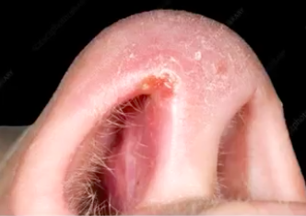
      - Dg: clínico
      - Tto: suspender
- Rinitis mixta
- Otro tema: *Vestibulitis nasal
  - Causa: foliculitis de las vibrisas por SA
  - Clínica: eritema y costra en las narinas
  - Dg: clínico
  - Manejo: ATB tópico → mupirocina, AG (2L ATB VO: cloxacilina, flucloxacilina, cefadroxilo)

TERAPIA BIOLÓGICA EN ALERGIAS REFRACTARIAS
- Anticuerpos monoclonales → última línea en casos graves y refractarios, con efectividad limitada
  - Dupilumab: IL4 e IL13 (rx alérgica: T helper 2)
  - Mepolizumab: antiIgE
  - Omalizumb: anti IL5 (rx alérgica: T helper 2)
- Indicación:
  - Asma
  - Dermatitis atópica
  - RA con pólipos nasales que no responde a corticoides VO

POLIPOSIS NASAL
- Causa: patología inflamatoria
- Clínica: síntomas de RA + obstrucción marcada (pólipos tapan fosa nasal) + sinusitis recurrente (pólipos tapan meatos)
  - Triada: RA + asma + intolerancia AINEs
- Dg: clínico con especuloscopía (anteriores) o NFC (posteriores) → “tumor amarillo birllante y trasparente”
- Tratamiento:
  - 1º Corticoides orales 1-2 semanas → si buena respuesta corticoides tópicos a permanencia
  - 2º Cirugía
  - 3º Terapia biológica: Dupi, Mepo, Omalizumba
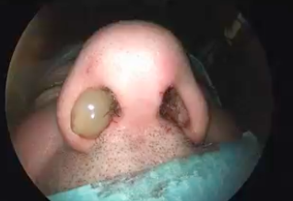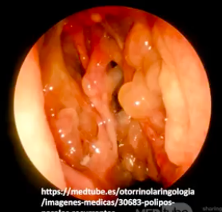

EPISTAXIS
- Causas
  - Trauma nasal
  - Rinitis alérgica > RNA
  - TACO/AAS
  - Hemofilias, PTI, PTT, leucemia
  - Tumores: cáncer nasosinusal, rinofibroangioma
- Clínica
  - Anterior (+F): triángulo de Kiesselback → hemorragia leve que responde al manejo inicial
  - Posterior: rama de la A. esfenopalatina → hemorragia grave que no responde al manejo inicial
- Manejo
  - 1º Compresión nasal 10-20 min + vasoconstrictores (oximetazolina > adrenalina)
  - 2º Rinoscopía ¿dónde está sangrando? → cauterizar con nitrato de plata o eléctrica
  - 3º Taponamiento anterior
    - 1º Polímero (merocel) que se irriga con SF + ATB (bacitracina en taponamiento o Amoxicilina VO) *R de colonización SA
    - Alternativa: gasas que se suben con pinza bayoneta
  - 4º Taponamiento posterior: sonda foley + taponamiento anterior
- Otro tema: rinofibroangioma (nasofibroangioma)
  - Def: tumor benigno de BV
  - Clínica: adolescentes + epistaxis y obstrucción nasal unilateral
  - Dg: TAC de SPN o NFC
  - Tratamiento: resección qx o embolización

CASOS RINOLOGÍA
- 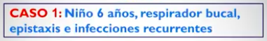 → Rinitis alérgica: solo por la epistaxis
- 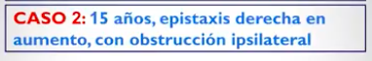 → Nasofibroangioma
- 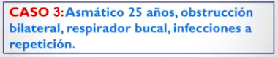 → Rinitis alérgica o pólipos nasales
-  → Cáncer de RS: TBQ, afectación de la órbita (pedir TC)
- 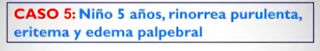 → Sinusitis bacteriana complicada con celulitis preseptal
- 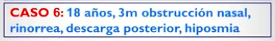 → RSC: descarga posterior e hiposmia (pedir TC)
- 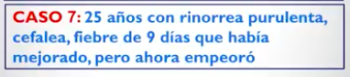 → Sinutisit bacteriana: amoxicilina
- 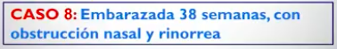 → RNA hormonal
ALERGIA A LA PENICILINA
- IgE (inmediata)
  - Leve: urticaria y tos
  - Grave: anafilaxia, angioedema, crisis asmática severa
  - ATB: otra familia no ß lactámico
- NO Ige (tardía)
  - Leve
    - Clínica: rash eritematoso, eritema multiforme menor
    - ATB: cefalosporina
  - Grave
    - Clínica: SSJ, NET, DRESS
    - ATB: otra familia no ß lactámico
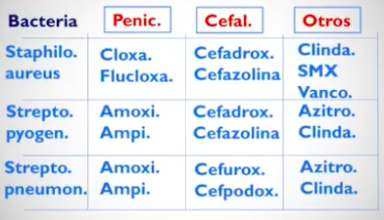

RESISTENCIA A PENICILINA
- Betalactamasas
  - Bacterias: GN, SAMS, Hib
  - Manejo ATB:
    - Inhibidor de B lactamasa: ac-clavulánico, sulbactam
    - PNC R a B lactamasas: cloxacilina, flucloxacilina
    - Cefalosporinas: 1º SA y 2-3º Hib
- BLEE: de espectro extendido
  - Resistente a: PNC y cefalosporinas
  - Manejo ATB: carbapenémicos
- Mutación PBP
  - Bacterias: SAMR, Neumococo R y enterococo R
  - Manejo ATB: 1º vancomicina (otro: linezolid)

OTITIS
- Otitis externa
  - Causa: pseudomonas (OE difusa) > SA (OE localizada con foliculitis)
  - Clínica: otalgia que aumenta al traccionar pabellón auricular, otorrea, antecednde de uso de piscina, sin hipoacusia.
  - Dg: clínico con otoscopía → CAE eritematoso edematoso, con secreción con tímpano normal
  - Manejo
    - Analgesia oral o tópico
    - ATB local
      - Ciprofloxacino
      - AG: gentamicina, neomicina (*ototoxicidad: solo si no hay perforación)
  - Prevención
    - Evitar cotonitos
    - Después de nadar: lavado con OH + ac. Bórico
  - Complicaciones: OE maligna
    - Causa: solo pseudomona
    - Clínica: inicia con OE que evoluciona con eritema de oreja y cara (celulitis que inicia en el oído)
    - FR: DM2, IS (neutropenia)
    - Dg: clínico
    - Manejo: ATB EV con doble cobertura anti-pseudomona → ceftazidima + tobramicina
      - Cef 3º: ceftazidima y cefoperazona
      - Cef 4º: cefepime
      - Carbapenémicos: imi y meropenem (NO ertapenem)
      - AMG: tobramicina, amikacina
- Otisis media aguda
  - Causas: neumococo > Hib y moraxella
  - Clínica: niños, antecedente de resfrío → otalgia o irritabilidad (lactantes) + fiebre ± otorrea con disminución de dolor (perforación)
  - Dg: clínico con otoscopía → tímpano rojo, abombado, puede tener perforación pequeña con otorrea
  - Manejo:
    - 1º manejo sintomático + ATB VO: amoxicilina 80-100 mg/kg/día c/12h
    - 2º NO mejora en 48-72h: agregar cobertura con ac-clavulánico (sospecha de Hib R30-40% ó Moraxhella R100%)
    - 3º NO mejora con ác-clavulánico: ceftriaxona EV
    - 4º NO mejora con ceftriaxona: cultivo timpánico por especialista
    - Alergia: macrólidos (azitormicina por 5d), cefuroximo, clindamicina
    - Complicada (laberintitis, mastoiditis): ceftriaxona EV (MO típicos) ± vancomicina (neumococo R PBP)
  - OMA con recurrencia inmediata
    - <15d desde mejoría: amoxi ac-clavulánico (MO resistente)
    - >15d desde mejoría: amoxicilina o amoxi ac-clavulánico
  - OMA recurrente (≥3 en 6 meses o ≥4 en 12 meses) → evaluar indicación de cirugía (disfunión de la TE)
    - Tubo de ventilación “colleras”
    - ¿Cirugía de adenoides? → Rx de Cavum
  - Complicaciones (también son de OMC)
    - Mastoiditis (+F)
      - Clínica: eritema y aumento de volumen retroauricular con oreja inclinada hacia adelante
      - Dg: clínico, siempre se solicita TC (descartar complicaciones)
      - Riesgo: evolución a abscesos
      - Tratamiento: ATB EV
        - Viene de OMC: *cobertura de todo sobretodo pseudomonas
        - Viene de OMA: ceftriaxona EV (MO típicos) ± vancomicina (neumococo R PBP) 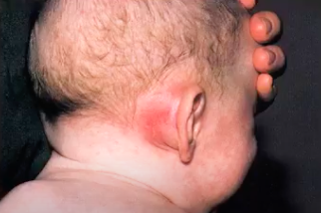
    - Laberintitis aguda (se ha preguntado)
      - Clínica: vértigo + hipoacusia SN + parálisis facial
      - Dg: clínico, siempre se solicita TC (descartar complicaciones)
      - Riesgo: evolución a abscesos
      - Tratamiento: ATB EV
        - Viene de OMC: *cobertura de todo sobretodo con pseudomonas
        - Viene de OMA: ceftriaxona EV (MO típicos) ± vancomicina (neumococo R PBP)
    - Meningitis: cefalea + fiebre + sx meníngeos
    - Absceso cerebral: sd HTIC + fiebre + signos focales
- Otisis media crónica
  - Causa: disfunción tubárica
    - Sobreinfección: SA y pseudomona > pueden ser GN o polimicrobiana.
  - Clínica: meses-años con OMAR que se perfora y no cicatriza, otorrea que aumenta al bañarse, hipoacusia de conducción
  - Dg: clínico con otoscopía → perforación timpánica de aspecto crónico.
    - Perforación atical: alta sospecha de colesteatoma.
  - Manejo: orden estricto
    - 1º ATB tópico → ciprofloxacino (no AMG)
    - 2º ATB sistémicos (antipseudomona y SA) → Imipenem, Cefepime
    - 3º Cirugía: timpanoplastía
      - *Colesteatoma: indicación qx inmediata
  - Complicación: Colesteatoma
    - Causa: entrada de la piel al oído medio rompiendo huesecillos y hueso temporal
    - Riesgos: hipoacusia grave, mastoiditis, laberintisis, absceso cerebral, meningitis
    - Dg: otoscopía por ORL → tumor o perforación atical
    - Estudio: siempre pedir TAC (confirmar daño, tamaño, ubicación)
    - Manejo qx: timpanoplastía ± mastoidectomía (si absceso o mastoiditis) ± reconstrucción osicular
- Otitis media con efusión
  - Causa: disfunción tubárica
  - Clínica: hipoacusia de conducción ± otalgia
  - Dg:
    - Clínico otoscopía → normalo tímpanos rosados-opacos, con burbujas
    - Impedanciometría (si otoscopía normal) → curva B o Cs.
  - Manejo
    - 1º Observación cuidadosa
    - 2º Cirugía → tubo de timpanostomía (collera) ± adenoidectomía
      - Retraso del lenguaje
      - Duración: >6m
        - >3m en <3 años
        - >3m con hipoacusia severa >40 dB
      - TEA, Sd Down
    - SIN indicación: ATB, corticoides, antiH1 (podría ser sólo si tiene enf. con ix concomitante)

TRAUMATISMO MAXILOFACIAL
- Fracturas maxilofaciales
  - Riesgo: estético, pérdida de vía aérea (*fc de ambas ramas mandibulares) y daño cerebral (TEC)
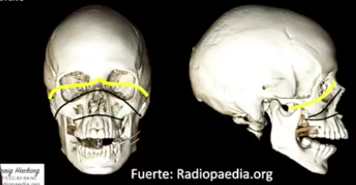
  - Tipos de fractura → fracturas de Le Fort
    - Tipo 1: en maxilar superior con desprendimiento de la arcada superior
    - Tipo 2
    - Tipo 3: separa la arcada del cráneo
  - Estudio: TAC de cara (no sirven rx) ± TC de cerebro frente a sospecha de TEC
    - Solo radiografía si:
      - Rx de hueso nasal: factura nasal aislada
      - Rx paronáramica de mandíbulas: fractura de mandíbula aislada
  - Manejo: 1º ABC
    - Imagenes normales o lesión sin indicación de cirugía (fc no desplazada/compleja): AINEs
    - Lesiones graves (compromiso funcional, etético, fractura de LeFort): cirugía
      - En agudo
      - De manera diferida día 7-14 post (↓edema, (=) que fc de órbita, nasal y cara)
    - *Fc mandibular bilateral (pérdida de VA): IOT + qx SOS
- Luxación mandibular
  - Clínica: de 1 rama mandibular con trismus agudo luego de abertura bocal (golpe, reir, bostezar, gritar)
  - Dg: clínico, solo se piden imágenes si sospecha de factura
  - Manejo:
    - 1º Reducción cerrada
      - Manual (maxilofacial): se tira la mandíbula hacia abajo con los dedos adentro de la boca
      - Jeringa (médico general): se pone jeringa grande adentro de la boca y se pide que muerda, lengua que haga movimientos adentro y afuera
    - 2º Cirugía: recurrente con ≥3 o ≥2 si antecedente de traumatismo

